Vyřizuje:  XXX  Manažerka produkce  Tel.: + 420 XXX  XXX  Dne 03.12.2025  Číslo rozpočtové zakázky:  25/410022  Aktivita:  1  Druh činnosti:  Hlavní | Česká centrála cestovního ruchu – CzechTourism  Štěpánská 567/15  120 00 Praha 2 – Nové Město  IČO: 49277600  DIČ: CZ49277600  Dodavatel:  Marek Šaroch  XXX, 130 00, Praha 3 - Žižkov  IČO 19195800  Dodavatel není plátce DPH.  Objednáváme:  40ks fotografií z oblastí v České republice dle přílohy č. 1 této objednávky. Fotografie budou poskytnuty ve vysokém rozlišení a budou se na ně vztahovat licenční podmínky z přílohy č. 2 objednávky.  Cena celkem: 60 000 Kč bez DPH  Dodavatel není plátce DPH  Termín dodání: prosinec 2025  Výstup: fotografie  Předávací protokol: ne  Způsob úhrady: faktura  Platební podmínky:  100 % celkové ceny bude uhrazeno po dodání všech výstupů plynoucích  z objednávky. V případě, že nebude dodavatelem dodáno veškeré plnění, faktura/daňový doklad nebude přijat/a.  Sankce:  Za každý den prodlení s plněním bude účtována sankce ve výši 5 % z celkové hodnoty objednávky.  Splatnost faktury: 14 dní  Prosíme o uvedení čísla objednávky na faktuře. Fakturu spolu s kopií této objednávky prosím zaslat na e-mail XXX.  Příkazce operace provedl posouzení 3E dle platné Směrnice o řídící kontrole  a oběhu účetních dokladů.  V případě, že je finanční plnění z Objednávky vyšší než 50.000,- Kč bez DPH nabývá Objednávka platnosti doručením kontaktní osobě Dodavatele a účinnosti dnem zveřejněním v registru smluv.  Děkuji za vyřízení naší objednávky.  S pozdravem XXX  V Praze dne  Za objednávajícího  (příkazce operace):  Jana Štumpová Konicarová  Ředitelka Odboru marketingu a zahraničních zastoupení
Příloha č. 1 obj. č. 3249/2025

Č. fotografie | popis
563 | lesy u Mníšku pod Brdy
580 | rozhledna Hradišťský vrch
49717 | Vltava - Solenická podkova
49721 | hrad Hazmburk
49727 | Vltava - Máj
49735 | zřícenina skalního hradu Vranov - Pantheon
49741 | Novinský železniční viadukt - Kryštofovo údolí
49744 | Novinský železniční viadukt - Kryštofovo údolí
49747 | silnice s výraznými serpentýnami - pod zříceninou Frýdštejn
49751 | Zámek Troja
49754 | Kokořín
49771 | Milešovka
49776 | Mumlavský vodopád zima
49782 | Jizerské hory - zima
49799 | Kutná Hora - zima
49800 | Kutná Hora - zima
49805 | Zámek Veltrusy
49807 | Karlův most - zima
49819 | zřícenina větrného mlýna Příčovy
49874 | Karlštejn - balóny
49889 | Popova skála - Lužické hory
49904 | Hospital Kuks
49930 | Hrad Landštejn
49939 | hrad Kunětická hora
49953 | hrad Potštejn
49954 | hrad Radyně
49976 | Zvíkov
49993 | Mauzoleum rodu Schwarzenbergů u zámku Třeboň (Jihočeský kraj).
50003 | Zámek Humprecht
50010 | zámek Kačina
50016 | Konopiště
50027 | zámek Žleby
50030 | Zřícenina letohrádku Belvedér a kaple sv. Jana Křtitele
50034 | Paličník
50039 | hora Milešovka
50052 | Kost
50058 | Svatý kopeček u Mikulova
50062 | zámek Hradec nad Moravicí (Moravskoslezský kraj)
50076 | Říp
49707 | Poutní místo Maková hora
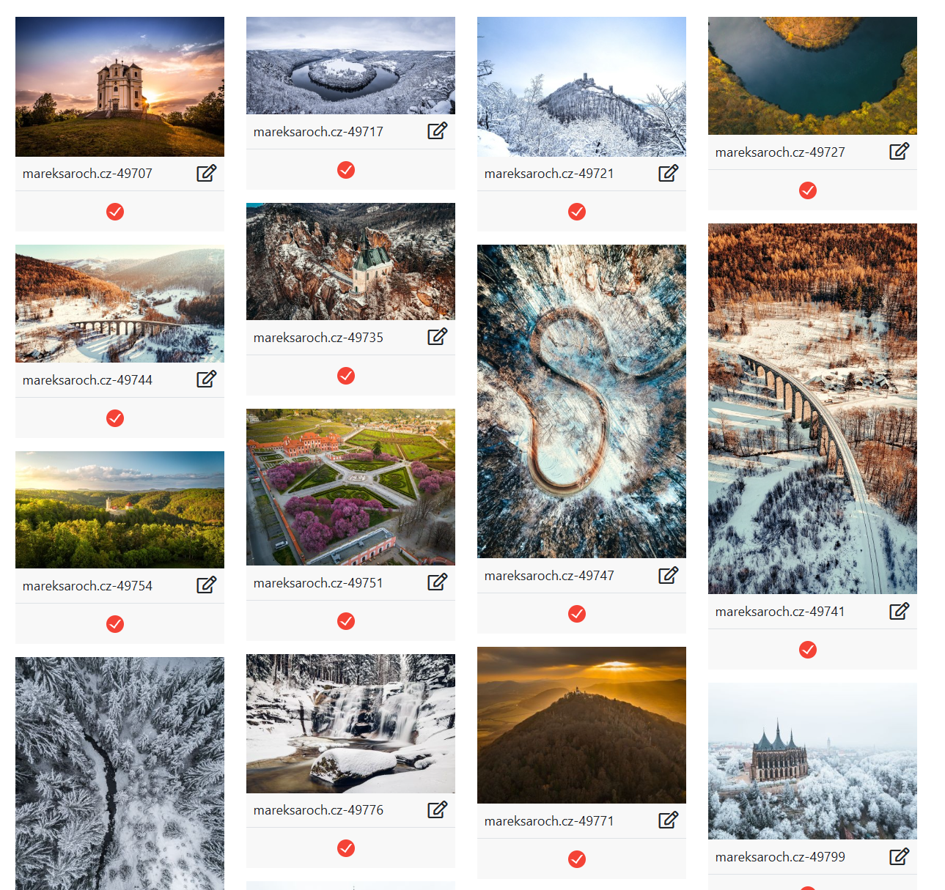

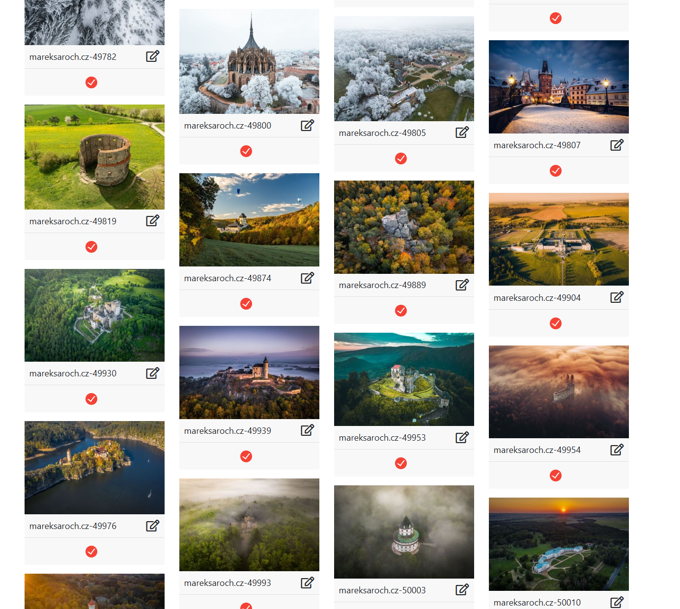

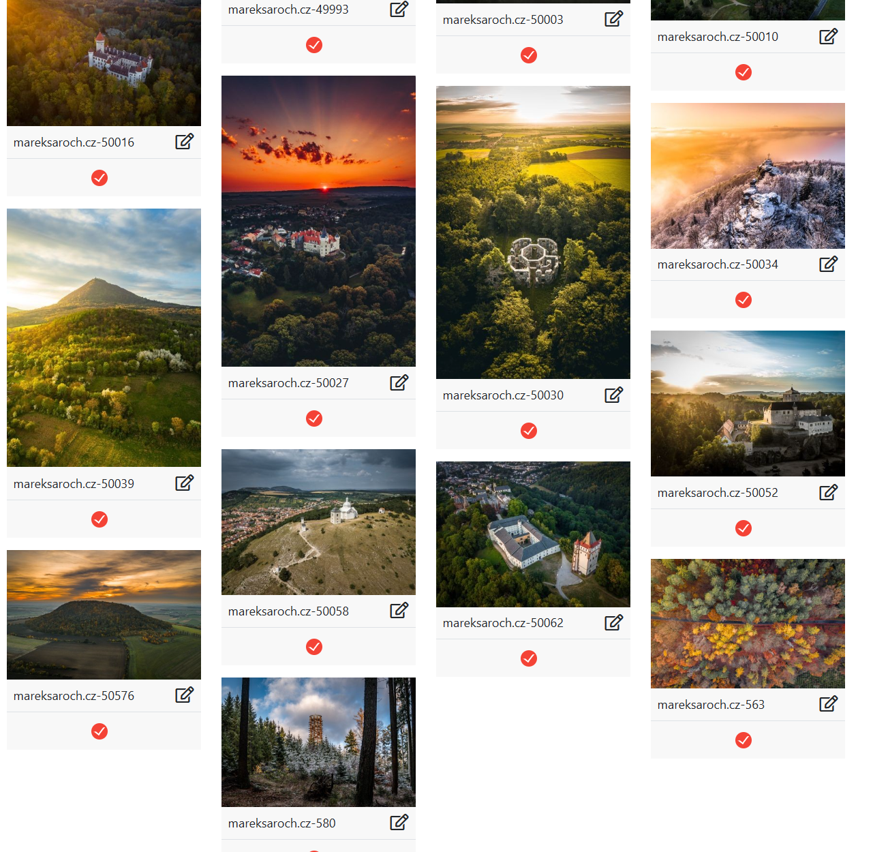

Příloha č. 2 k objednávce č. 3249/2025

Česká centrála cestovního ruchu – CzechTourism je státní příspěvkovou organizací, která zajišťuje propagaci České republiky a podílí se na vytváření její image jako destinace cestovního ruchu jak v zahraničí, tak v České republice a dále svou činností přispívá k rozvoji odvětví cestovního ruchu. Při plnění tohoto účelu realizuje činnosti k zajištění koordinace propagace cestovního ruchu s aktivitami dalších veřejných institucí a podnikatelských subjektů.

I.

Poskytovatel prohlašuje, že:
  - je výlučným autorem a nositelem majetkových práv autorských 40 ks fotografií specifikovaných (dále jen „dílo“), které jsou blíže specifikovány v Objednávce a přiloženém náhledu, které Poskytovatel uloží ve virtuálním uložišti umožní Objednateli přístup ke stažení uložených dat. Veškeré údaje potřebné ke stažení dat z uložiště zašle Poskytovatel na e-mail petrackova@czechtourism.gov.cz, a to nejpozději do 12.12.2025. Soubor bude obsahovat složku s fotografiemi v maximálním tiskovém rozlišení ve formátu jpg. nebo tiff (minimální velikost fotografie je A3 při tisku 300 dpi). Poskytovatel spolu s předáním díla Objednateli poskytne veškeré podklady a informace potřebné k výkonu licence.
  - je oprávněn s dílem samostatně a bez omezení nakládat,
  - toto dílo, jakož i jeho práva k dílu jsou nedotčena právy jiných osob, žádná část díla nebo její používání v souladu s touto Objednávkou nebude porušovat autorská práva nebo jiné právo duševního vlastnictví Poskytovatele či jiné osoby,
  - dílo je nezávislé, v případě závislých děl získal Poskytovatel všechna potřebná svolení dotčených třetích osob k užití díla a že tato svolení předá Nabyvateli, kdy Nabyvatel není povinen získat žádné další svolení žádné třetí osoby,
  - je oprávněn tuto Objednávku uzavřít a řádně plnit veškeré závazky ve Objednávce obsažené.

II.

  - Poskytovatel ve vztahu k dílu poskytuje Nabyvateli nevýhradní licenci k užití díla (dále jen „Licence“). Územní rozsah Licence je neomezený, Licence může být použita v celosvětovém rozsahu. Časový rozsah Licence je neomezený. Licence není omezena účelem ani způsobem užití. Licence může být využita opakovaně.

  - Licence k dílu se poskytuje s účinností od akceptace Objednávky. Udělením oprávnění k výkonu práva užít dílo vzniká Poskytovateli povinnost strpět zásah do práva dílo užít v rozsahu vyplývajícím z této Objednávky.

  - Nabyvatel je oprávněn dílo užít ke komerčním i nekomerčním účelům.

  - Poskytovatel tímto uděluje Nabyvateli výslovný souhlas se zařazením fotografií tvořících dílo do fotografické databáze Nabyvatele (fotobanky) a s následným použitím těchto fotografií Nabyvatelem. Poskytovatel dále opravňuje Nabyvatele umístit fotografie tvořící dílo do veřejné sekce fotobanky a umožnit uživatelům veřejné sekce fotobanky stažení těchto fotografií prostřednictvím datových sítí a jejich následné užití (i ke komerčním účelům).
  - Nabyvatel je oprávněn udělit oprávnění dílo zcela nebo zčásti užít třetí osobě (podlicence), a to i ke komerčním účelům. Poskytovatel souhlasí, že Nabyvatel je rovněž oprávněn Licenci zcela nebo zčásti postoupit třetí osobě. Podlicence poskytovaná Nabyvatelem může být udělena ve stejném rozsahu, v jakém je na základě článku II. odst. 2.1 této přílohy Nabyvateli poskytnuta Licence Poskytovatelem.

  - Poskytovatel je oprávněn poskytnout Licenci dalším osobám a nakládat s ní dle svého uvážení s tím, že nesmí poškodit Nabyvatele, jako Nabyvatele Licence.

  - Nabyvatel je oprávněn užívat dílo bez autorského označení jeho Poskytovatele.

  - Nabyvatel je oprávněn do díla zasahovat, upravovat jej, spojovat s jinými díly, uvádět na veřejnost či zahrnovat dílo do díla souborného, to vše sám nebo prostřednictvím třetích osob, které k tomu zmocní.

  - Poskytovatel odpovídá Nabyvateli za právní bezvadnost díla, jakož i práv nabytých Objednávkou, zejména za to, že užitím díla podle této Objednávky nemůže dojít k neoprávněnému zásahu do práv třetích osob ani k jinému porušení právních předpisů, že případné majetkové nároky třetích osob byly vypořádány a Nabyvateli v souvislosti s užitím díla nemohou vzniknout peněžité ani jiné závazky vůči třetím osobám. Poskytovatel odpovídá Nabyvateli za škodu vzniklou v souvislosti s uplatněním práv třetích osob. Pokud by Nabyvateli vznikla jakákoliv újma z důvodu právních vad díla, je Poskytovatel povinen tuto újmu Nabyvateli nahradit v plné výši.

  - Nabyvatel nenese žádnou odpovědnost za jakékoliv nároky třetích osob v souvislosti s užíváním díla. Veškerou odpovědnost za nároky třetích osob nese Poskytovatel.

  - Dojde-li k ohrožení nebo porušení Licence Nabyvatele, například vznesením nároku třetí osoby v souvislosti s užitím díla, zpraví o tom Nabyvatel Poskytovatele a Poskytovatel je povinen bez zbytečného odkladu, nejpozději do 10 (deseti) pracovních dnů od obdržení této informace, podat Nabyvateli stanovisko, v němž je povinen se zejména vyjádřit k oprávněnosti vzneseného nároku třetí osoby a navrhnout další postup. Poskytovatel je povinen poskytnout Nabyvateli součinnost k právní ochraně jeho Licence a k řešení vzneseného nároku třetí osoby.

  - Nabyvatel není povinen Licenci využít.

  - Poskytnutí Licence k dílu je součástí ceny dle Objednávky.

